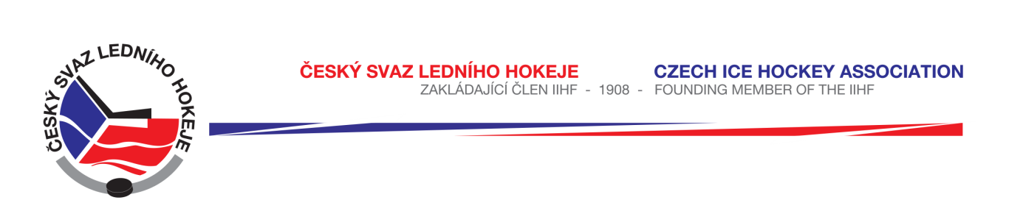

Královéhradecký KS ledního hokeje

Zápis č. 12/2015-2016
Ze zasedání DK – dne 8. 2. 2016 v Hradci Králové

Přítomni: Mgr. O. Votroubek, L. Kittner
Omluven: R. Horyna
Sekretariát: L. Balášová

- DK projednala přestupek hráče Sokol Semechnice č. r. 0265741981 v KSM u. č. 2079 ze dne 5. 2. 2016 mezi družstvy Třebechovice - Semechnice, který obdržel trest ve hře za vulgární výroky na adresu hl. rozhodčího. DK projednala tento přestupek dle Disciplinárního řádu ČSLH s použitím písmene A, odst. 4 b) a potrestala hráče zastavením sportovní činnosti do 14. 2. 2016 včetně. Plnění ustanovení SDŘ čl. 524 a Rozpisu soutěží čl. 19 b) stanoveno.

- DK projednala žádost St. Nový Bydžov o prominutí zbytku trestu DK ze dne 21. 1. 2016 pro hráče Lukáše Myslivce. DCK v souladu s ustanovením SDŘ čl. 526 žádosti vyhovuje a promíjí zbytek trestu k 11. 2. 2016 a mění trest na podmínečný, a to na 2 utkání s podmínkou do 28. 2. 2016 včetně.

- DK projednala na základě zápisu o utkání KLJ č. 3052 dne 5. 2. 2016 okolnosti nesehraného utkání mezi družstvy HC Nová Paka/Jičín – TJ Sp Nové Město n. M. Hostující tým oznámil v ranních hodinách 5. 2. 2016, že se k utkání nedostaví domácímu týmu i řídícímu orgánu, a to z důvodu nedostatečného počtu hráčů. DK předjednala potrestání klubu TJ Sp. Nové Město n. M. dle RS, přílohy č. 1, kód 2) pokutou 6 000,- Kč. Toto rozhodnutí nabude platnosti v případě rozhodnutí STK o kontumaci.

Zapsala: Lucie Balášová

